Instrução de Processo |  |  | Setor | Validade
Realizar a higiene do Coto Umbilical |  |  | Modelo
Nº | O que fazer? | Imagem | Como fazer?
1 | Higiene de mãos | 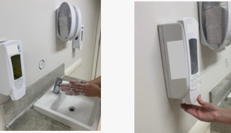 | - Higiene de mãos de acordo com a recomendação de 40 segundos com água e sabão OU  20 segundos com preparação alcoólica.
2 | Avaliar estabilização do cateter |  | - Verificar estabilização conforme padronizado. (Ver recomendação*)
3 | Reunir o material | 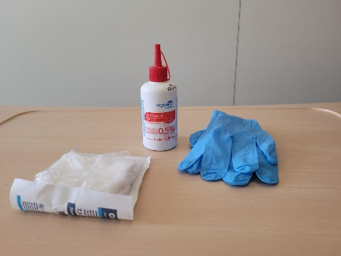 | - Separar o material para higiene do coto umbilical ( luva de procedimento, gaze estéril e clorexidina alcoólica ≥ 0,5%).  - Higienizar a superfície que servirá como apoio para os materiais com produto padronizado na instituição
4 | Higiene de mãos e calçar luvas |  | - Higiene de mãos de acordo com a recomendação de 40 segundos com água e sabão OU  20 segundos com  preparação alcoólica.  Com as mãos secas calçar a luva de procedimento    Higiene de mãos antes da colocação de EPI e iniciar procedimento (Momento 2).
4 | Higiene do coto umbilical | 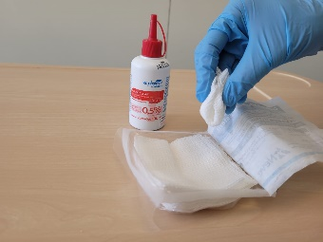  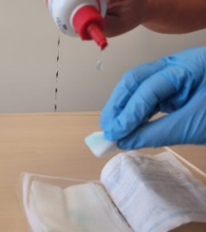  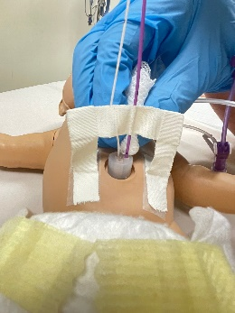  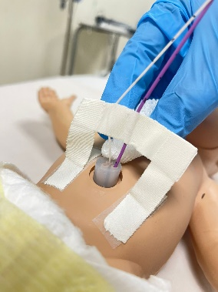 | - Unir as 4 pontas da gaze formando uma “bonequinha”, não contaminando a extremidade que entrará em contato com o cateter umbilical  - Umedecer a gaze com clorexidina alcoólica ≥ 0,5% (não encostar a ponta do frasco na gaze) e realizar a higiene da inserção do cateter de forma firme, movimentos circulares de 360° em direção única.  - Realizar a higiene no mínimo 3x ao dia.  Obs: evitar o contato do clorexidina com a pele do bebê peri coto umbilical (evitando queimadura).
5 | Retirar luvas de procedimento e higienizar as mãos | 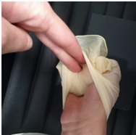 | - Higiene de mãos de acordo com a recomendação de 40 segundos com água e sabão OU  20 segundos com  preparação alcoólica.  Higiene de mãos após contato com paciente (Momento 4).

*Recomendação: Estabilização em Ponte

 | Estabilização do cateter | 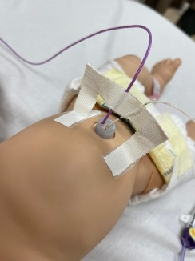  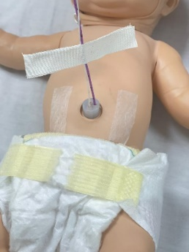 | - Proteger a pele próxima ao coto com material padronizado na instituição.  - Estabilizar o cateter com esparadrapo na horizontal à uma altura que permita a higienização do coto  - Realizar estabilização com esparadrapo em “H” sob a proteção da pele.

